班級：_______班 座號：________ 姓名：_____________
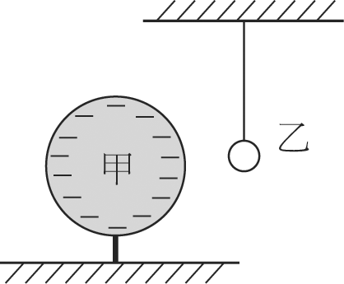
- 兩個保利綸球相互吸引，則
(A)兩球必帶同性電 (B)兩球都不帶電 (C)兩球必帶異性電
(D)只可有一球帶電 (E)兩球若都帶電，必帶異性電。
- 一個輕而未帶電的金屬小球乙，用一絕緣線懸掛著，如右圖。若將一帶電的絕緣球甲靠近乙，則下列敘述何者正確？
(A)乙先被甲排斥，然後被甲吸引與甲接觸 (B)乙被甲吸引，然後一直保持與甲接觸 (C)乙先被甲吸引接觸甲，然後被甲排斥離開甲 (D)乙被甲排斥，不可能碰觸甲 (E)乙不受影響，保持不動。
- 氦原子核的電荷是質子電荷的2倍，而其質量則是質子質量的4倍。假設一質子和一氦原子核，彼此只受到來自對方的靜電力作用，則當質子所受靜電力的量值為F時，氦原子核所受靜電力的量值為何？
(A) (B) (C) F (D) 2F (E) 4F。
- 下列有關絕緣體與導體的敘述，何者是正確的？
(A)導體內部含有自由移動的正電荷，故可以導電 (B)絕緣體內部完全不含有任何電荷，故不可導電 (C)自然界中可導電的物質只有金屬物質 (D)導體內部因含有自由電子而可以導電 (E)絕緣體內部因為沒有電子而不可導電。
- 有關雷電與避雷針的敘述，下列何者錯誤？
(A)雷電形成前的帶電雲層是先經過摩擦起電而帶電 (B)雷電是中和放電所導致 (C)避雷針通常都是一支頂端尖銳的銅棒 (D)避雷針可防止雷電擊中避雷針，藉此保護建築物也不會被雷電擊中。
- 下列哪一種情況可以使原本不帶電的金屬球帶正電？
(A)以毛皮摩擦金屬球 (B)以絲絹摩擦金屬球 (C)以帶正電的金屬棒使得金屬球感應起電 (D)以帶正電的金屬棒使得金屬球接觸起電。
- 有關感應起電的敘述，下列何者正確？
(A)帶電體和導體所帶的電性相反 (B)帶電體和導體的帶電量相等 (C)帶電體越靠近導體，則感應起電的電量越小 (D)感應起電前金屬導體的質子數比感應起電後多。
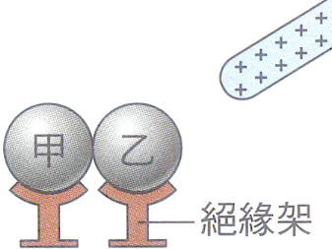
- 右圖中，甲、乙兩金屬球相接觸，當帶正電的玻璃棒靠近乙金屬球時，經靜電感應後，下列敘述何者錯誤？
(A)甲金屬球左端帶正電 (B)乙金屬球右端帶負電 (C)甲金屬球右端帶負電 (D)甲、乙金屬球交接處不帶電。
- 承上題，若先將金屬球分開之後再移開玻璃棒，試問兩金屬球各帶何種電性？
(A)甲金屬球帶正電，乙金屬球帶負電 (B)甲金屬球帶負電、乙金屬球帶正電 (C)甲、乙金屬球皆帶負電 (D)甲、乙金屬球皆帶正電。
- 將經絲綢摩擦過的玻璃棒靠近金屬球，再以導線連接金屬球與地面，則下列何者正確？
(A)電子由地面經導線流向金屬球 (B)電子由金屬球經導線流向地面
(C)玻璃棒帶負電 (D)金屬球最後是帶正電 (E)玻璃棒與金屬球會感應得到同性電。
- 兩個相同大小的銅球A和B，A帶8庫侖的正電荷，B帶16庫侖的負電荷，將兩金屬球接觸後再分開，則下列敘述何者正確？
(A)兩金屬球的電量相等，電性相反 (B)兩金屬球的電量相等，電性相同 (C)兩金屬球接觸前為斥力，接觸後為引力 (D)兩金屬球在接觸前後都是引力 (E)兩金屬球在接觸前後都是斥力。
- 承上題，兩金屬球分開後的電量為若干？
(A)A球：8庫侖，B球：8庫侖 (B) A球：－8庫侖，B球：－8庫侖 (C) A球：4庫侖，B球：4庫侖 (D) A球：－4庫侖，B球：－4庫侖 (E) A球：4庫侖，B球：－4庫侖。
- 承上題，若接觸後兩球距離為接觸前的1／2倍，則接觸後A、B間的靜電力是接觸前的若干倍？
(A)1／2倍 (B)2倍 (C)1／4倍 (D)4倍 (E)1／8倍。
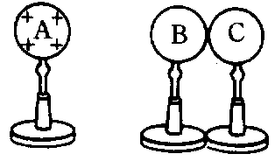
【題組】如圖，置於絕緣架上的金屬球A、B、C；A球帶正電，B、C球不帶電；B、C球接觸。將A球向B球移近，但不接觸，且停留在一側，根據下列三種步驟，回答B、C球所帶電性為何？(移動球時，均手握絕緣架)
- 手指輕觸C球，再移開C球，則B、C兩球分別帶何種電性？
(A)B球－不帶電，C球－負電 (B)B球－正電，C球－負電 (C)B球－負電，C球－正電 (D)B球－負電，C球－不帶電 (E)B球－正電，C球－不帶電。
- 手指輕觸C球，先移開A球，再移開C球，則B、C兩球分別帶何種電？
(A)B球－負電，C球－負電 (B)B球－正電，C球－正電 (C)B球－正電，C球－負電 (D)B球－負電，C球－正電 (E)B球－負電，C球－不帶電。
- 手指不觸C球，而先移開A球，再移開C球，則B、C兩球分別帶何種電？
(A)B球－負電，C球－正電 (B)B球－正電，C球－負電 (C)B球－正電，C球－不帶電 (D)B球－負電，C球－不帶電 (E)B球－不帶電，C球－不帶電。
【題組】請在閱讀下列敘述後，試回答下列問題：
甲、乙、丙為不帶電大小相同的金屬球，底部皆為絕緣底座，丁為帶正電的導體。
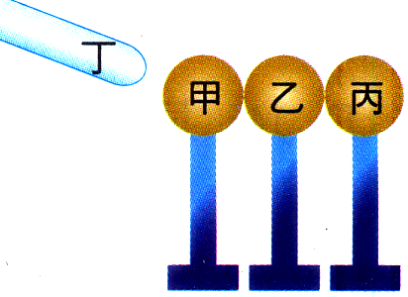
- 試問丁靠近甲金屬球，甲、乙、丙三球的電荷分布為下列何者較適當？
(A)甲帶正電，乙不帶電，丙帶負電 (B)甲帶負電，乙不帶電，丙帶正電 (C)甲不帶電，乙帶正電，丙帶負電 (D)甲不帶電，乙帶負電，丙帶正電。
- 承上題，若先移開丙金屬球，再移開乙金屬球，再移開丁，試問三金屬球所帶電性和電量有可能為下列何者？
(A)甲：＋2，乙：不帶電，丙：一3 (B)甲：＋2，乙：不帶電，丙：－2
(C)甲：－2，乙：不帶電，丙：＋2 (D)甲：－2，乙：不帶電，丙：－2。
- 承上題，若先移開丙金屬球，再移開丁，最後再把甲、乙兩金屬分離，試問三金屬球所帶電性和電量有可能為下列何者？
(A)甲：＋1，乙：＋1，丙：－2 (B)甲：＋2，乙：不帶電，丙：－2
(C)甲：－2，乙：＋1，丙：＋1 (D)甲：－1，乙：－1，丙：＋2。
- 承上題，若先於丙金屬球接地線，再分別移開丙、乙金屬球，再移開丁，試問三金屬球所帶電性和電量有可能為下列何者？
(A)甲：－2，乙、丙不帶電 (B)甲：＋2，乙、丙不帶電
(C)甲、乙不帶電，丙：－2 (D)甲、乙不帶電，丙：＋2。
- 若丁帶＋5電量，直接接觸甲金屬球再移開後，分別移開丙、乙、甲，試問三球所帶電性和電量有可能為下列何者？
(A)甲、乙、丙：＋1 (B)甲、乙：＋1，丙：＋2 (C)甲、乙、丙：－1 (D)甲、乙：－1，丙：－2。

